Nama : Muhammad Tarmidzi Bariq
NPM : 51422161
Judul PI : PEMBUATAN WEBSITE JUAL BELI MOBIL SHOWROOM YONO MOBILINDO MENGGUNAKAN LARAVEL
Tanggal Sidang : 13 Agustus 2025
Catatan Penguji : Ir. Fettiana Gianadevi, MM.

- Struktur navigasi ... jenis strukturnya, pada penjelasan di paragraph
Revisi :

3.3.1.1 Struktur Navigasi Halaman Web
Struktur navigasi pada aplikasi web Yono Mobilindo bagi pengguna yang tidak melakukan akses masuk menerapkan model campuran, yaitu kombinasi dari struktur hirarki sebagai kerangka utama dan struktur linear pada alur tertentu. Model hirarki terlihat pada menu utama yang terbagi menjadi lima bagian, yaitu beli mobil, jual mobil, testimoni, kontak, masuk dan daftar.
Pada fitur beli mobil, navigasi bersifat linear karena pengguna harus melalui tahapan beli mobil yang dilanjutkan ke detail mobil dan kemudian ke dp mobil. Jenis linear juga berlaku pada fitur jual mobil, yaitu dari jual mobil yang dilanjutkan ke form permintaan jual mobil. Gambar 3.1 memperlihatkan struktur navigasi web aplikasi Yono Mobilindo yang menggunakan model campuran hirarki dan linear.
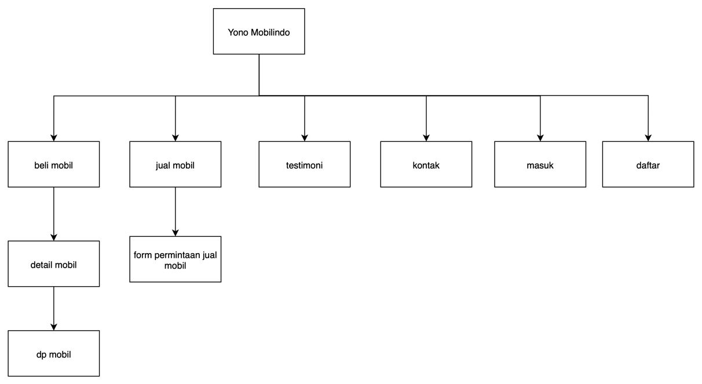
Gambar 3. 1 Struktur Navigasi Web Campuran Hirarki dan Linear

3.3.1.2 Struktur Navigasi Halaman User Management Sistem Role Admin
Struktur navigasi untuk role admin dalam aplikasi dirancang dengan memadukan model campuran hirarki dan linear guna mendukung pengelolaan data secara efisien. Model hirarki tampak pada menu utama yang terdiri atas beberapa bagian inti, yaitu dashboard, mobil, Down Payment (DP), catatan transaksi pembelian, penjualan mobil, dan catatan transaksi penjualan. Masing-masing menu utama memiliki cabang atau submenu yang merepresentasikan fungsi administrasi tertentu. Misalnya, pada menu mobil terdapat submenu edit, tambah, show, dan perbarui status mobil. Pada menu Down Payment (DP) terdapat submenu show, add refund, dan edit refund. Adapun pada menu penjualan mobil, terdapat submenu perbarui status penjualan dan show.
Struktur linear tampak pada menu catatan transaksi pembelian dan catatan transaksi penjualan. Pada kedua menu tersebut, alur navigasi berjalan lurus tanpa percabangan, yakni dari halaman utama catatan transaksi menuju fitur tambah catatan transaksi. Pola ini menunjukkan bahwa admin harus mengikuti urutan proses dari melihat daftar transaksi hingga menambahkan catatan baru secara bertahap. Gambar 3.2 menunjukkan struktur navigasi user management role admin menggunakan model campuran hirarki dan linear.
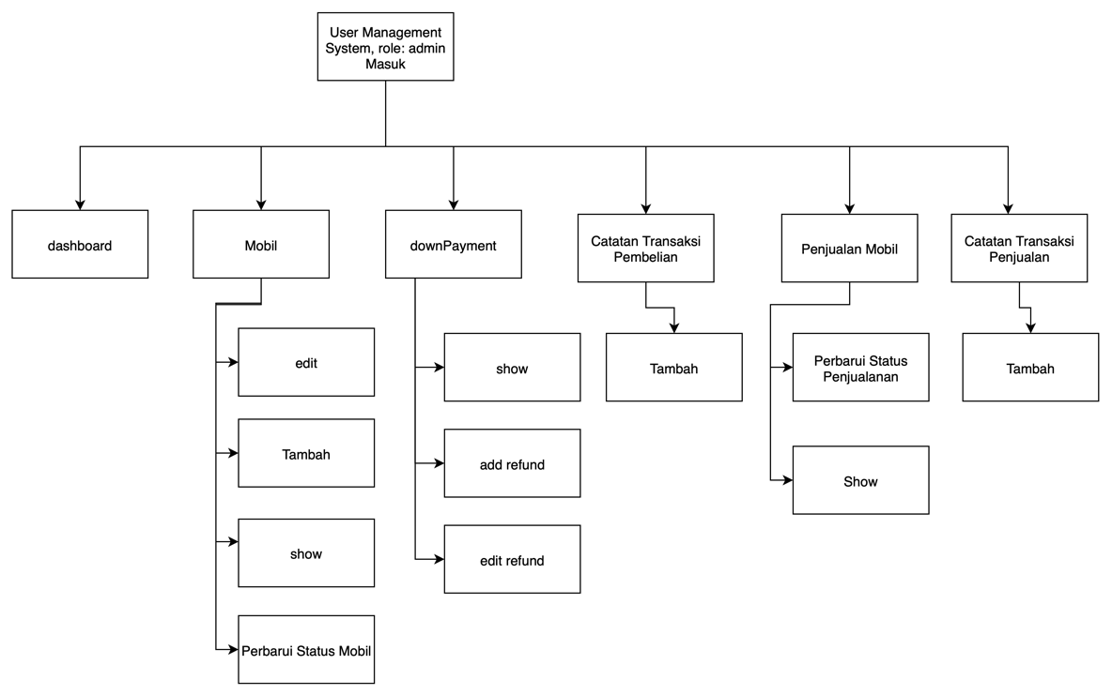
Gambar 3. 2 Struktur Navigasi Role Admin Campuran Hirarki dan Linear

3.3.1.3 Struktur Navigasi Halaman User Management Sistem Role User
Struktur navigasi untuk peran pengguna dalam sistem ini dirancang dengan memadukan model campuran hirarki dan linear guna mendukung aktivitas transaksi secara mandiri dan terarah. Model hirarki tampak pada menu utama yang terbagi menjadi lima bagian inti, yaitu dashboard, Down Payment (DP), transaksi pembelian, permintaan penjualan, dan transaksi penjualan. Sementara itu, model linear terlihat pada beberapa menu tertentu. Pada menu down payment, alur navigasi bersifat kondisional jika pengguna belum melakukan pembayaran, sistem menampilkan tombol bayar yang mengarahkan ke proses pembayaran, kemudian dilanjutkan ke halaman detail. Sedangkan jika pengguna telah melakukan pembayaran, sistem hanya menampilkan tombol detail untuk mengakses informasi pembayaran. Alur linear juga terlihat pada menu transaksi pembelian yang berlanjut ke add testimoni, serta pada menu permintaan penjualan yang berlanjut ke detail penjualan. Adapun Gambar 3.3 memperlihatkan rancangan struktur navigasi halaman user management untuk role user yang menggunakan model hirarki sebagai dasar utamanya.
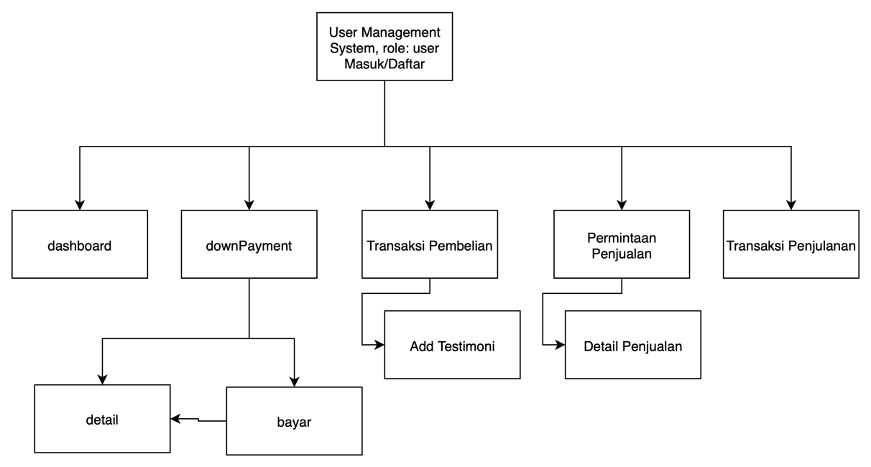
Gambar 3. 3 Struktur Navigasi Role User Campuran Hirarki dan Linear

